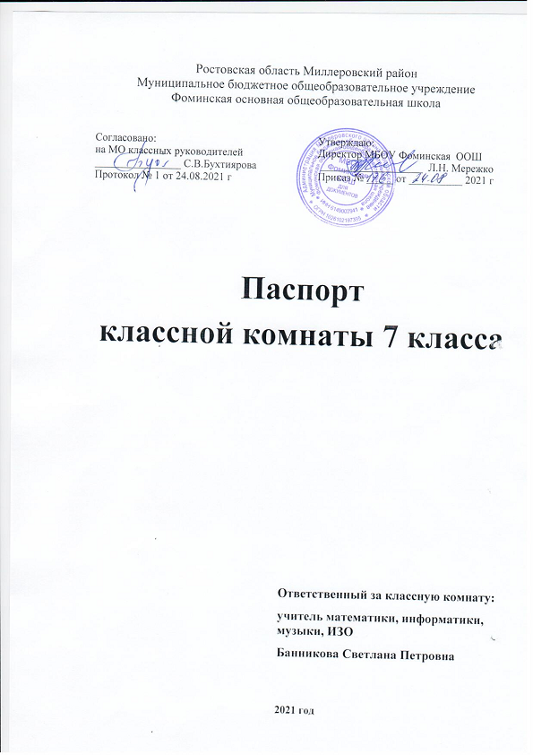

**Содержание**

1. Пояснительная записка
2. Акт –разрешение
3. Гигиенические требования к условиям обучения в общеобразовательных учреждениях
4. Анализ материально-технического оснащения классной комнаты 6 класса
5. Перспективный план развития классной комнаты на 2021-2022 учебный год
6. Занятость классной комнаты в 2021-2022 учебном году Оборудование классной комнаты
7. Учебно-методическое обеспечение классной комнаты
8. Должностные обязанности по охране труда классного руководителя
9. Инструкции по технике безопасности в классной комнате

**Пояснительная записка**

Классная комната – школьное помещение, предназначенное для учебных занятий и внеклассной работы с обучающимися с необходимым для этого оборудованием.

Цель паспортизации классной комнаты:

проанализировать состояние кабинета, его готовность к обеспечению требований стандартов образования, определить основные направления работы по приведению учебного кабинета в соответствие требованиям учебно-методического обеспечения образовательного процесса.

**Цель работы классной комнаты:**

- создание оптимальных условий для организации образовательного процесса.

**Задачи:**

- организация работы по оснащению кабинета;

- совершенствование научно-методической, дидактической базы кабинета путем самостоятельного создания педагогом раздаточного и стендового демонстрационного материала для учащихся в соответствии с Программами по основному общему образованию;

- систематизация материала для организации внеурочной деятельности по направлениям: подготовка к олимпиадам и молодежным чемпионатам, проектная и исследовательская деятельность школьников, работа с классным коллективом.

**Основные направления работы классной комнаты:**

Классная комната как средство выполнения государственного стандарта: проведение учебных занятий в соответствии с Федеральным компонентом государственного стандарта общего образования, учебным планом образовательной программы школы; обновление раздаточного дидактического материала с учетом принципов системно-деятельностного подхода.

Классная комната как средство развития ученика: разработка и реализация программ факультативных и элективных курсов; пополнение банка заданий для подготовки к школьному и муниципальному этапам олимпиады школьников; обновление памяток по выполнению различных видов заданий по данным предметам; составление рекомендаций для учащихся по выполнению проектных и исследовательских работ с учетом специфики предметов.

Здоровьесберегающая деятельность: обеспечение соблюдения санитарно-гигиенических требований, требований пожарной безопасности и правил поведения для учащихся.

Обеспечение сохранности имущества кабинета: организация работы актива класса и родительского комитета.

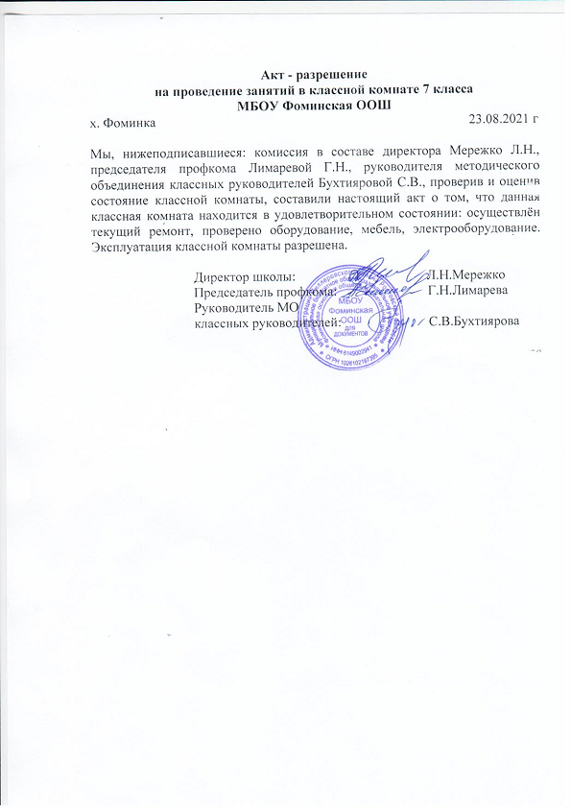

**Гигиенические требования к условиям обучения в общеобразовательных учреждениях**

1. При оборудовании учебных помещений соблюдаются следующие размеры проходов и расстояния между предметами в см:
2. - между рядами двухместных столов - не менее 60;
3. - между рядом столов и наружной продольной стеной – не менее 50-70;
4. - между рядом столов и внутренней продольной стеной (перегородкой) или шкафами, стоящими вдоль этой стены – не менее 50-70;
5. - от последних столов до стены (перегородки), противоположной классной доске, -не менее 70, от задней стены, являющейся наружной, - не менее 100; а при наличии оборотных классов -120;
6. - от демонстрационного стола до учебной доски – не менее 100;
7. - от первой парты до учебной доски – 2,4 – 2,7м;
8. - наибольшая удалённость последнего места обучающегося от учебной доски -860;
9. - высота нижнего края учебной доски над полом – 80-90;
10. - угол видимости доски (от края доски длиной 3м до середины крайнего места обучающегося за передним столом) должен быть не менее 35 градусов для обучающихся 2-3 ступени и не менее 45 градусов для детей 6-7 лет.

**Анализ материально-технического оснащения**

**классной комнаты 7 класса**

Классная комната 7 класса– учебное помещение школы, оснащенное наглядными пособиями, учебным оборудованием, мебелью и техническими средствами обучения, в котором проводится методическая, учебная, внеклассная работа с учащимися 6 класса.

Оборудование и оформление классной комнаты было направлено на обеспечение наглядности процесса обучения, на создание необходимых условий для реализации требований к уровню подготовки выпускников по требованию ФГОС.

В августе 2021 г был составлен **Перспективный план** развития классной комнаты на 2021-2022 учебный год

|  |  |  |
| --- | --- | --- |
| № | Мероприятие | Срок исполнения |
| 1 | Подготовка классной комнаты к началу учебного года | Июнь-август |
| 2 | Систематизация учебных наглядных пособий по уровню знаний | Регулярно |
| 3 | Проведение информационных бесед с учащимися по правилам техники безопасности и гигиены труда в классной комнате | Не реже 1 раза в месяц |
| 4 | Проводить инструктаж по технике безопасности и гигиены труда с учащимися с отметкой в журнале | Не реже 2 раз в год, по мере необходимости |
| 5 | Разработка учебно-методических пособий по предмету: по уровню знаний, по типу учебной деятельности | Систематически, применение пособий не реже 1 раза в неделю |
| 6 | Обеспечение классной комнаты необходимой учебно-методической документацией, справочниками, инструкциями | Систематически |
| 7 | Обеспечение классной комнаты необходимым техническим оборудованием | По плану |
| 8 | Содержание классной комнаты в соответствии с санитарно-гигиеническим требованиями | Систематически |
| 9 | Проведение генеральных уборок классной комнаты | Систематически, не реже 2 раз в полугодие |
| 10 | Озеленение классной комнаты | Систематически |
| 11 | Обеспечение ухода за имуществом классной комнаты | Систематически |
| 12 | Своевременное списание в установленном порядке пришедшего в негодность оборудования | По плану инвентаризации |
| 13 | Обеспечение соблюдения правил техники безопасности и правил поведения в кабинете | Систематически |

Обеспеченность условий для успешного выполнения учащимися требований к образовательной подготовке на базе классной комнаты:

* обеспеченность учебниками, дидактическими материалами, раздаточным материалом в соответствии с образовательной программой школы.
* обеспеченность учащихся комплектом типовых заданий, тестов, контрольных работ и др. для диагностики выполнения требований базового и продвинутого уровней образовательного стандарта.
* расписание работы учебного кабинета по обязательной программе, внеурочной деятельности, программам дополнительного образования, индивидуальным занятиям с учащимися различных категорий, консультаций и др.

В классной комнате оформлены:

* классный уголок «Единство непохожих»;
* стенды: по правилам соблюдения личной безопасности, правильному питанию и ЗОЖ, антитеррористический безопасности, сезонной безопасности.

В классной комнате имеется литература:

* Справочная.
* Научно-популярная.
* Учебники.
* Научно-методические пособия.
* Образцы практических и самостоятельных работ учащихся.
* Подборки олимпиадных заданий и т.д.

В классной комнате находится раздаточный материал:

* для организации индивидуальной, групповой, фронтальной самостоятельной учебной работы.
* для проверки знаний, умений (карточки-задания).
* для подготовки опережающих заданий.

Классная комната отвечает санитарно-гигиеническим условиям, эстетическим и техническим требованиям:

* количество рабочих мест для обучающихся не превышает норм САНПИН
* каждый обучающийся обеспечен рабочим местом в соответствии с его ростом.
* ученическая мебель изготовлена из материалов, безвредных для здоровья детей.

Подготовка классной комнаты к началу учебного года, косметический ремонт проводились в июне-августе 2021 года.

Каждый день проводится уборка классной комнаты.

В конце каждой четверти проводится генеральная уборка.

Проводятся информационных бесед с учащимися по правилам техники безопасности и гигиены труда в классной комнате.

Озеленение классной комнаты проводится силами учащихся и родителей.

Обеспечение классной комнаты необходимым техническим оборудованием- все есть в наличии

**Перспективный план развития**

**классной комнаты на 2021-2022 учебный год**

|  |  |  |
| --- | --- | --- |
| № | Мероприятие | Срок исполнения |
| 1 | Подготовка классной комнаты к началу учебного года | Июнь-август |
| 2 | Систематизация учебных наглядных пособий по уровню знаний | Регулярно |
| 3 | Проведение информационных бесед с учащимися по правилам техники безопасности и гигиены труда в классной комнате | Не реже 1 раза в месяц |
| 4 | Проводить инструктаж по технике безопасности и гигиены труда с учащимися с отметкой в журнале | Не реже 2 раз в год, по мере необходимости |
| 5 | Разработка учебно-методических пособий по предмету: по уровню знаний, по типу учебной деятельности | Систематически, применение пособий не реже 1 раза в неделю |
| 6 | Обеспечение классной комнаты необходимой учебно-методической документацией, справочниками, инструкциями | Систематически |
| 7 | Обеспечение классной комнаты необходимым техническим оборудованием | По плану |
| 8 | Содержание классной комнаты в соответствии с санитарно-гигиеническим требованиями | Систематически |
| 9 | Проведение генеральных уборок классной комнаты | Систематически, не реже 2 раз в полугодие |
| 10 | Озеленение классной комнаты | Систематически |
| 11 | Обеспечение ухода за имуществом классной комнаты | Систематически |
| 12 | Своевременное списание в установленном порядке пришедшего в негодность оборудования | По плану инвентаризации |
| 13 | Обеспечение соблюдения правил техники безопасности и правил поведения в кабинете | Систематически |

**Занятость**

**классной комнаты в 2021-2022 учебном году**

|  |  |  |  |  |
| --- | --- | --- | --- | --- |
| **Понедельник** | **Вторник** | **Среда** | **Четверг** | **Пятница** |
| ИЗО | ОДНКНР | Физика | Русский язык | Музыка |
| Геометрия | Алгебра | Геометрия | Технология | Алгебра |
| Русский язык | Русский язык | Русский язык | Алгебра | География |
| География | Информатика | Биология | Немецкий язык | История |
| Технология | Обществознание | История | Физика | ОДНКНР |
|  | Литература | Немецкий язык | Литература | Физкультура |
|  |  | Физкультура | Все есть число | Немецкий язык |
|  |  |  | Классный час |  |

**Ф.И.О. учителей, работающих в классной комнате**

|  |  |  |
| --- | --- | --- |
| №  п/п | Ф.И.О. учителей | Предмет |
| 1 | Мережко Л.Н. | Физика |
| 2 | Бухтиярова С. В. | Биология, технология |
| 3 | Мережко Л.В. | Русский язык |
| 4 | Лебедева О.И. | Литература , физическая культура, ОДНКНР |
| 5 | Банникова С.П. | ИЗО, музыка, математика |
| 6 | Сухина Т.В. | История, география, обществознание |
| 7 | Цысарь Л.Н. | Немецкий язык |

**Оборудование классной комнаты**

|  |  |  |
| --- | --- | --- |
| **№** | **Наименование имущества** | **Количество** |
|  | Доска | 1 |
|  | Доска интерактивная | 1 |
|  | Проектор | 1 |
|  | Персональный компьютер в сборе | 1 |
|  | МФУ | 2 |
|  | Стол учительский | 2 |
|  | Столы ученические | 7 |
|  | Стулья ученические | 9 |
|  | Стулья учительские | 2 |
|  | Тюль | 1 |
|  | Шкаф | 2 |

**Учебно-методическое обеспечение классной комнаты**

|  |  |
| --- | --- |
| № п\п | Наименование |
|  | Учебники по музыке 5-8 классы |
|  | Учебник по математике 6 класс |
|  | Учебники по изобразительному искусству 5-7 классы |
|  | Материалы к олимпиадам, развивающим и внеклассным видам деятельности |
|  | Раздаточный материал |
|  | Материалы для работы классного руководителя |
|  | Энциклопедическая и справочная литература |
|  | Методические разработки по предметам: искусство, музыка, математика |
|  | Компьютерные и информационно-коммуникативные средства |
|  | Портфолио учителя |
|  | Рабочие программы по предметам: музыка, информатика, искусство. |
|  | Рабочие программы по внеурочной деятельности: «Вежливый светофор», «Основы финансовой грамотности», «Все есть число» |
|  | Плакаты: «Правила пожарной безопасности», «Уголок безопасного пешехода», «Правила личной безопасности», «Антитеррористическая безопасность» |
|  | Классный уголок |
|  | Стенд «Памятки школьнику», «Классный уголок», «Уголок безопасности» |
|  | Инструкции по ТБ |

**Должностные обязанности**

**по охране труда классного руководителя**

1. Классный руководитель:
   1. Изучает с обучающимися (воспитанниками, детьми) правила по охране и безопасности труда, строго их соблюдает при проведении учебно-воспитательного процесса.
   2. Несёт личную ответственность за сохранение жизни и здоровья школьников и детей во время экскурсий, походов, спортивных игр, общественно-полезного труда.
   3. Немедленно извещает руководителя учреждения о каждом несчастном случае.
   4. Обеспечивает безопасное проведение учебно-воспитательного процесса, проводит инструктаж при проведении внеклассных мероприятий (экскурсий, походов, спортивных соревнований, вечеров и т.д.) по правилам пожарной безопасности, дорожного движения, поведения на улице, воде и т.д. с регистрацией в специальном журнале.
   5. Воспитывает у учащихся и детей чувство личной ответственности за соблюдение правил техники безопасности и пожарной безопасности, дорожного движения, поведения на воде, улице и т.д.
   6. Вносит предложения по улучшению условий проведения образовательного процесса, а также доводит до сведения заведующего кабинетом. Руководство обо всех недостатках в обеспечении образовательного процесса, снижающих жизнедеятельность и работоспособность организма обучающихся.
   7. Обязан уметь оказывать первую медицинскую помощь пострадавшему.

**Инструкция**

**по пожарной безопасности в классной комнате**

ИПБ - 008

В соответствии с ППБ-01-93, ППБ 101-89 учителя, учащиеся и обслуживающий персонал обязаны знать и строго выполнять правила пожарной безопасности, а в случае возникновения пожара принимать все зависящие от них меры к эвакуации детей, материальных ценностей и тушению пожара.

Ответственность за обеспечение пожарной безопасности в учебном кабинете несет учитель, который проводит там занятия и который приказом директора должен быть назначен ответственным за пожарную безопасность в кабинете.

В кабинете запрещается:

-         производить перепланировку помещения с отступлением от требований действующих строительных норм и правил;

-         устанавливать решетки, жалюзи и подобные им несъемные солнцезащитные, декоративные и архитектурные устройства на окнах;

-         применять с целью отопления нестандартные (самодельные) нагревательные приборы;

-         использовать электроплитки, кипятильники, электрочайники, электроутюги;

-         обертывать электрические лампы бумагой, материей и другими горючими материалами;

-         применять для освещения свечи, керосиновые лампы и фонари, производить уборку помещений, очистку деталей и оборудования с применением легковоспламеняющихся и горючих жидкостей;

-         хранить на рабочих местах и в шкафах, а также оставлять в карманах спецодежды использованные обтирочные материалы;

-         оставлять без присмотра включенные в сеть радиоприемники, телевизоры, кинопроекторы, диапроекторы и др.;

-         включать в одну розетку несколько мощных потребителей электроэнергии.

В кабинете следует размещать только необходимые для обеспечения учебного процесса приборы, принадлежности, пособия, которые должны храниться в шкафах, на стеллажах.

Хранение в кабинете учебно-наглядных пособий и учебного оборудования, проведение опытов и других видов работ, которые не предусмотрены утвержденными перечнями и программами не допускается.

1. Требования безопасности перед началом работы

1.1. Подготовить к работе необходимое оборудование и приборы, учебно-наглядные пособия, проверить их исправность.

2. Требования безопасности во время работы

2.1. Запрещается применять приборы и устройства, не соответствующие требованиям безопасности труда, а также самодельные приборы. Не применять оборудование, приборы, провода и кабели с открытыми токоведущими частями.

2.2. Не оставлять без присмотра работающие электронагревательные приборы; не пользоваться приборами с открытой спиралью.

2.3. Все неисправности в электросетях и электроаппаратуре должны немедленно устраняться.

2.4. В кабинете запрещается:

-         использовать кабели и провода с поврежденной или потерявшей защитные свойства изоляцией;

-         оставлять под напряжением электрические провода и кабели с неизолированными концами;

-         пользоваться поврежденными розетками, ответвительными коробками, рубильниками и другими электроустановочными изделиями;

-         завязывать и скручивать провода, а также оттягивать провода и светильники;

-         использовать ролики, выключатели, штепсельные розетки для подвешивания одежды и других предметов;

-         снимать стеклянные колпаки со светильников.

2.5. По окончании занятий в кабинете учитель должен тщательно осмотреть помещение, устранить выявленные недостатки, обесточить сеть и закрыть помещение.

3. Требования безопасности в аварийных ситуациях

3.1. При обнаружении неисправности в работе электрических устройств, находящихся под напряжением (повышенном их нагреваний, появлении искрения и т.д.), немедленно отключить источник электропитания и сообщить администрации учреждения.

3.2. При коротком замыкании в электрических устройствах и их загорании немедленно отключить их от сети, сообщить о пожаре в ближайшую пожарную часть и приступить к тушению очага возгорания углекислотным (порошковым) огнетушителем или песком.

33. При получении травмы оказать первичную помощь пострадавшему, сообщить об этом администрации учреждения, при необходимости отправить пострадавшего в ближайшее лечебное учреждение.

4. Требования безопасности по окончании работы

4.1. Отключить электрические устройства и приборы от источника питания.

4.2. Привести в порядок рабочее место, убрать оборудование и приборы в шкафы.

В кабинете число столов не должно превышать количества, установленного нормой проектирования.

Расстановка мебели и оборудования в кабинете не должна препятствовать эвакуации людей.

**Инструкция по технике безопасности**

**при работе в классной комнате**

**Общие требования по охране труда.**

1. Соблюдение требований настоящей инструкции обязательно для учащихся и работающих в классной комнате № 8.
2. Запрещается использовать электронагревательные приборы.
3. Каждый ученик отвечает за чистоту, порядок и сохранность своего рабочего места.
4. Учащимся категорически запрещается мыть окна, светильники, чистить стекла, подходить к электроприборам, выключателям, розеткам.
5. Учащимся запрещается самостоятельно закрывать на ключ и открывать входную дверь в кабинет, закрывать и открывать окна, садиться и подниматься на подоконники.
6. **Перед началом работы.**
7. При входе в класс учащиеся не должны толкаться, не должны суетиться, должны соблюдать дисциплину и организованность.
8. Прежде чем приступить к уроку, необходимо вспомнить все указания учителя по безопасному ведению занятия.
9. **Во время работы.**
10. В кабинете необходимо соблюдать порядок и чистоту, выполнять правила техники безопасности.
11. На рабочем месте не должно находится никаких предметов, не требуемых на занятии, нетребуемых при выполнении задания.
12. Учащиеся не должны отвлекаться сами и отвлекать других от работы какими бы то ни было действиями (напр., разговоры) или предметами (напр., мобильные телефоны).
13. Учащиеся должны быть внимательны, дисциплинированны, осторожны. Должны точно и своевременно выполнять указания учителя.
14. Учащиеся должны знать меры безопасности при пользовании техническими средствами обучения (ТСО).
15. Учащиеся не должны сорить, пылить. Мусор убирается в специальную урну.
16. **При аварийной ситуации.**
17. При возникновении в кабинете во время занятий аварийных ситуаций не допускать паники и подчиняться только указаниям учителя.
18. В аварийных ситуациях выводить учащихся из класса согласно плану эвакуации школы.
19. **После окончания работы.**
20. Уборка рабочих мест по окончании работы производится в соответствии с указаниями учителя.
21. При выходе из класса не толкаться, не суетиться, соблюдать дисциплину и организованность.

**Правила для учащихся**

1. Прилежно учиться.
2. Внимательно слушать объяснение учителя, выполнять все его задания.
3. Старательно трудиться, участвовать в самообслуживании.
4. Стремиться больше узнать о людях труда.
5. Принимать активное участие в делах своего класса.
6. Помогать товарищам в учебе и в труде, быть честным и правдивым.
7. Оберегать родную природу.
8. Бережно относиться к школьному и другому общественному имуществу, к другим вещам.
9. Соблюдать режим дня.
10. С пользой проводить свободное время.
11. Соблюдать правила личной гигиены.
12. Заниматься спортом.
13. Слушаться родителей, старших членов семьи, уважать их, выполнять обязанности по дому.
14. Примерно вести себя в школе, в общественных местах, на улице.
15. Всегда быть аккуратно одетым и причесанным.

**Правила пользования классной комнатой**

1. Кабинет должен быть открыт за 15 минут до начала занятий.   
    2. Учащиеся должны находиться в кабинете только в присутствии

учителя.   
    3. Кабинет должен проветриваться каждую перемену.   
    4. Учитель должен организовывать уборку кабинета по окончании

занятий в нем.